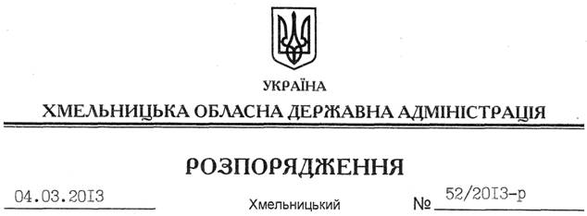

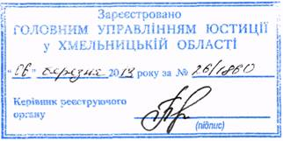

Про затвердження Положення про обласний щорічний огляд-конкурс на кращу організацію роботи з охорони праці, зниження травматизму, професійних захворювань та загибелі працюючих на виробництві

На підставі статей 6, 13, 24, 39 Закону України “Про місцеві державні адміністрації”, статті 34 Закону України “Про охорону праці”, з метою реалізації державної політики в галузі охорони праці, привернення уваги органів виконавчої влади та місцевого самоврядування, суб’ктів господарювання та населення області до питань охорони праці, запобігання нещасним випадкам та професійним захворюванням на виробництві:
1. Затвердити Положення про обласний щорічний огляд-конкурс на кращу організацію роботи з охорони праці, зниження травматизму, професійних захворювань та загибелі працюючих на виробництві (додається).
2. Визнати таким, що втратило чинність, розпорядження голови обласної державної адміністрації від 11 грудня 2006 року № 461/2006-р “Про проведення щорічного обласного огляду-конкурсу на кращу організацію роботи з охорони праці, зниження травматизму, професійних захворювань та загибелі працюючих на виробництві”, зареєстроване в обласному управлінні юстиції 13 грудня 2006 року за №114/1103.
3. Це розпорядження набирає чинності з моменту його державної реєстрації у Головному управлінні юстиції в області, але не раніше дня його оприлюднення.
4. Контроль за виконанням цього розпорядження покласти на першого заступника голови обласної державної адміністрації В.Гаврішка.

Голова адміністрації В.Ядуха

